Báseň: Emíla Galášová

**Modra** ([nem.](http://sk.wikipedia.org/wiki/Nem%C4%8Dina) *Modern*; [maď.](http://sk.wikipedia.org/wiki/Ma%C4%8Far%C4%8Dina) *Modor*; [lat.](http://sk.wikipedia.org/wiki/Latin%C4%8Dina) *Modorinum*) je mesto na [Slovensku](http://sk.wikipedia.org/wiki/Slovensko) ležiace v [okrese Pezinok](http://sk.wikipedia.org/wiki/Okres_Pezinok), v [Bratislavskom kraji](http://sk.wikipedia.org/wiki/Bratislavsk%C3%BD_kraj).

### Erb

Erb mesta Modra tvorí: zlato-červeno štiepený štít v prvom poli zo šikmého trojvŕšia vyrastajúci vinič s tromi strapcami hrozna, všetko zelené, v druhom poli tri strieborné brvná. Medzníkom vo vývoji erbu je rok [1607](http://sk.wikipedia.org/wiki/1607), kedy [Rudolf II.](http://sk.wikipedia.org/wiki/Rudolf_II.) povýšil Modru na slobodné kráľovské mesto a k pôvodnému symbolu – viniču – pridal prvok z uhorskej štátnej symboliky – červeno – strieborne delenú polovicu erbu. Miniatúra z listiny je záväznou predlohou modranského erbu, pretože aj formálne vyjadruje najvyššie postavenie mesta v minulosti.

### Vlajka

Mestské farby ako základ farieb mestskej vlajky a zástavy sa odvodzujú od farieb erbu, kde ako prvá je farba hlavnej erbovej figúry (zelený vinič a hrozno) a potom farba štítového poľa zlatá (žltá). Mestská vlajka má teda dva farebné pruhy: hore pruh zelenej farby a dolu pruh žltej farby. Vlajka - zástava je v pomere 2:3, teda šírka ku dĺžke.

### Pečať

Pečať mesta má v strede erb mesta a v kruhopise nápis: Mesto Modra

### Múzeá

[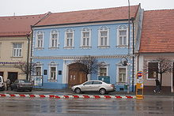](http://sk.wikipedia.org/wiki/S%C3%BAbor:Modra_Museum_of_L._%C5%A0t%C3%BAr.JPG)

[http://bits.wikimedia.org/skins-1.5/common/images/magnify-clip.png](http://sk.wikipedia.org/wiki/S%C3%BAbor:Modra_Museum_of_L._%C5%A0t%C3%BAr.JPG)

Múzeum Ľudovíta Štůra

* [Múzeum Ľudovíta Štúra](http://sk.wikipedia.org/w/index.php?title=M%C3%BAzeum_%C4%BDudov%C3%ADta_%C5%A0t%C3%BAra&action=edit&redlink=1): Štúrova 54, 900 01 Modra
* [Pamätná izba Ľudovíta Štúra](http://sk.wikipedia.org/w/index.php?title=Pam%C3%A4tn%C3%A1_izba_%C4%BDudov%C3%ADta_%C5%A0t%C3%BAra&action=edit&redlink=1)
* [Galéria Ignáca Bizmayera](http://sk.wikipedia.org/w/index.php?title=Gal%C3%A9ria_Ign%C3%A1ca_Bizmayera&action=edit&redlink=1)
* [Múzeum keramiky](http://sk.wikipedia.org/w/index.php?title=M%C3%BAzeum_keramiky&action=edit&redlink=1): Súkenická 41, 900 01 Modra

#### Pamiatky

V Modre je rímskokatolícky kostol sv. Štefana z roku [1876](http://sk.wikipedia.org/wiki/1876) a kostol Narodenia sv. Jána Krstiteľa zo 14. - 17. storočia. Kaplnka z roku [1740](http://sk.wikipedia.org/wiki/1740) je zasvätená Panne Márii Snežnej, z roku [1873](http://sk.wikipedia.org/wiki/1873) sv. Michalovi a sv. Márii

[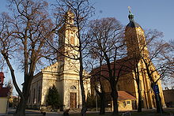](http://sk.wikipedia.org/wiki/S%C3%BAbor:Modra_church_of_St_John_the_Baptist_02.JPG)

## Osobnosti

[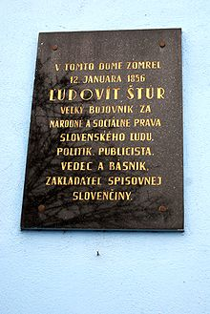](http://sk.wikipedia.org/wiki/S%C3%BAbor:Modra_memorial_plate.JPG)

[http://bits.wikimedia.org/skins-1.5/common/images/magnify-clip.png](http://sk.wikipedia.org/wiki/S%C3%BAbor:Modra_memorial_plate.JPG)

Pamätná doska Ľudovíta Štůra na múri múzea

* [**Karol Štúr**](http://sk.wikipedia.org/wiki/Karol_%C5%A0t%C3%BAr)- V rokoch [1839](http://sk.wikipedia.org/wiki/1839)-[46](http://sk.wikipedia.org/wiki/1846) profesor a rektor gymnázia v Modre, [1847](http://sk.wikipedia.org/wiki/1847)-[51](http://sk.wikipedia.org/wiki/1851) ev. farár modranskej cirkvi.
* [**Ľudovít Štúr**](http://sk.wikipedia.org/wiki/%C4%BDudov%C3%ADt_%C5%A0t%C3%BAr)- Do Modry prichádza po smrti brata Karola r. [1851](http://sk.wikipedia.org/wiki/1851) aby sa ujal výchovy jeho siedmich detí. V Modre r. [1856](http://sk.wikipedia.org/wiki/1856) zomiera. Pochovaný je na cintoríne v Modre.
* [**Ján Kalinčiak**](http://sk.wikipedia.org/wiki/J%C3%A1n_Kalin%C4%8Diak)- Prišiel do Modry r. [1846](http://sk.wikipedia.org/wiki/1846), aby prevzal rektorstvo gymnázia. Vyučoval latinčinu, maďarčinu, nemčinu i slovenčinu. Spoločne s [K. Štúrom](http://sk.wikipedia.org/wiki/Karol_%C5%A0t%C3%BAr) tu založili prvé slovenské kasíno r. [1849](http://sk.wikipedia.org/wiki/1849), neskôr sa s [Ľ. Štúrom](http://sk.wikipedia.org/wiki/%C4%BDudov%C3%ADt_%C5%A0t%C3%BAr) a [J. M. Hurbanom](http://sk.wikipedia.org/w/index.php?title=Jozef_Milostav_Hurban&action=edit&redlink=1) pokúšali vybudovať v Modre centrum slovenského školstva, alebo aspoň dosiahnuť poslovenčenie existujúceho gymnázia, čo sa však napriek veľkému úsiliu nepodarilo. V r. [1858](http://sk.wikipedia.org/wiki/1858) odchádza za riaditeľa nemeckého evanjelického gymnázia v [Těšíne](http://sk.wikipedia.org/wiki/%C4%8Cesk%C3%BD_T%C4%9B%C5%A1%C3%ADn).
* [**Ferdinand Písecký**](http://sk.wikipedia.org/w/index.php?title=Ferdinand_P%C3%ADseck%C3%BD&action=edit&redlink=1) **-** Pedagóg, politik, kapitán československých légií, pobočník generála [M. R. Štefánika](http://sk.wikipedia.org/wiki/Milan_Rastislav_%C5%A0tef%C3%A1nik). Od marca [1919](http://sk.wikipedia.org/wiki/1919) bol riaditeľom Učiteľského ústavu v Modre, založil obecnú knižnicu v meste a v okolitých obciach, Telovýchovnú jednotu Sokol, ktorej sa stal predsedom, na učiteľskom ústave ochotnícky súbor, bol jedným z hlavných organizátorov politického a spoločenského života v Modre. Pochovaný je v Modre.
* [**Ivan Branislav Zoch**](http://sk.wikipedia.org/wiki/Ivan_Branislav_Zoch)- Do Modry prišiel až na odpočinok, pôvodne k svojmu bratovi Pavlovi Zochovi, ktorý sa však jeho príchodu už nedožil. Stal sa aktívnym účastníkom a spoluorganizátorom spoločenského života, zúčastňoval sa stretnutí kasína, tradičných augustových výletov na Panský dom, kde usporadúval detské športové hry, pomáhal pri výchove v evanjelickom sirotinci.
* [**Pavel Zoch**](http://sk.wikipedia.org/w/index.php?title=Pavel_Zoch&action=edit&redlink=1) - Na evanjelickej synode r. [1892](http://sk.wikipedia.org/wiki/1892) žiadal, aby sa na preparandiách a gymnáziách vyučovalo v slovenčine, r. [1897](http://sk.wikipedia.org/wiki/1897) bol zvolený za farára v Modre, kde pôsobil až do svojej smrti (r. [1907](http://sk.wikipedia.org/wiki/1907)). Vyučoval slovenčinu na evanjelickej dievčenskej meštianskej škole, založil a spravoval evanjelický sirotinec, pomáhal pri zakladaní tlačiarne Šimona Roháčka. Zomrel na porážku po ukončení nedeľných služieb božích.
* [**Samuel Zoch**](http://sk.wikipedia.org/wiki/Samuel_Zoch) - Po smrti svojho strýka [Pavla Zocha](http://sk.wikipedia.org/w/index.php?title=Pavel_Zoch&action=edit&redlink=1) bol r. [1907](http://sk.wikipedia.org/wiki/1907) zvolený za farára v Modre, kde sa okrem farárskeho úradu ujal aj správy evanjelického sirotinca, ktorý dobudoval - zaslúžil sa o postavenie novej budovy a zorganizoval niekoľko úspešných verejných zbierok na podporu sirotinca, r. [1919](http://sk.wikipedia.org/wiki/1919) sa stal administrátorom biskupského úradu a r. [1923](http://sk.wikipedia.org/wiki/1923) biskupom Západného dištriktu a preniesol biskupský úrad do Modry. Po r. [1918](http://sk.wikipedia.org/wiki/1918) pôsobil ako župan bratislavskej župy, načas preniesol do Modry aj sídlo [župy](http://sk.wikipedia.org/wiki/%C5%BDupa) až do príchodu Vavra Šrobára, ministra povereného správou Slovenska, bol osnovateľom [martinskej deklarácie](http://sk.wikipedia.org/wiki/Martinsk%C3%A1_deklar%C3%A1cia) z [30. októbra](http://sk.wikipedia.org/wiki/30._okt%C3%B3ber) [1918](http://sk.wikipedia.org/wiki/1918), starostom bratislavskej sokolskej župy a miestneho Sokola v Modre, zúčastnil sa 8. všesokolského zletu v [Prahe](http://sk.wikipedia.org/wiki/Praha) r. [1926](http://sk.wikipedia.org/wiki/1926), kam viedol slovenské župy, zaslúžil sa o rozvoj modranskej keramickej dielne založením účastinnej spoločnosti Slovenská keramika. Od r. [1925](http://sk.wikipedia.org/wiki/1925) bol poslancom [Národného zhromaždenia](http://sk.wikipedia.org/wiki/N%C3%A1rodn%C3%A9_zhroma%C5%BEdenie), presadil presťahovanie okresného úradu z [Pezinka](http://sk.wikipedia.org/wiki/Pezinok) do Modry, v presťahovaní okresného súdu mu zabránila smrť. Zomrel náhle na porážku v nemocnici v [Bratislave](http://sk.wikipedia.org/wiki/Bratislava).
* [**Vladimír Jurkovič**](http://sk.wikipedia.org/w/index.php?title=Vladim%C3%ADr_Jurkovi%C4%8D&action=edit&redlink=1) **-** Od r. [1897](http://sk.wikipedia.org/wiki/1897) pôsobil ako evanjelický kňaz v Modre-Kráľovej, kde zotrval takmer 40 rokov a počas svojho účinkovania rozvinul veľkú kultúrnu a osvetovú činnosť, avšak bol činný i v hospodárskej oblasti. Zúčastňoval sa roľníckych zjazdov v [Skalici](http://sk.wikipedia.org/wiki/Skalica_(mesto)), pomáhal zakladať potravinové družstvá, spolu so [Samuelom Zochom](http://sk.wikipedia.org/wiki/Samuel_Zoch) a bratom Dušanom Jurkovičom založil a spoluviedol účastinnú spoločnosť, ktorá zachránila upadajúcu výrobu [keramiky](http://sk.wikipedia.org/wiki/Keramika) v Modre, bol členom mestského zastupiteľstva v Modre a župného výboru v [Bratislave](http://sk.wikipedia.org/wiki/Bratislava), členom výboru Slovenskej národnej strany, členom Melioračného zväzu, Modranského kasína, inicioval osadenie pamätných tabúľ v Modre, v Harmónii, Brezovej i Cerovom, ako člen sirotincového výboru viedol pokladňu, bol predsedom správy dievčenskej meštianskej školy v Modre.
* [**Ferdinand Dúbravský**](http://sk.wikipedia.org/w/index.php?title=Ferdinand_D%C3%BAbravsk%C3%BD&action=edit&redlink=1) - Od r. [1924](http://sk.wikipedia.org/wiki/1924) žil v Modre, kde pôsobil ako príležitostný publicista, veršovec a plodný prozaik, prispieval takmer do všetkých slovenských a viacerých moravských novín, časopisov a kalendárov, knižne vydal vyše 40 titulov. Pod pseudonymom strýčko Ferdinand písal verše, rozprávky, poviedky, humoresky, romány aj divadelné hry pre deti i dospelých, vydal turistického sprievodcu, [monografiu](http://sk.wikipedia.org/wiki/Monografia) o [Skalici](http://sk.wikipedia.org/wiki/Skalica_(mesto)), zbierku kuchárskych receptov a vlastných prednášok, prekladal do časopisov z nemčiny a češtiny.
* [**Ján Smrek**](http://sk.wikipedia.org/wiki/J%C3%A1n_Smrek)- Bol od r. [1907](http://sk.wikipedia.org/wiki/1907) vychovávaný v evanjelickom sirotinci v Modre, tu aj vyštudoval na učiteľskom ústave. Ako hovorí vo svojich spomienkach, „modranská fara za zochovskej dynastie“ bola pre neho „ozajstnou oázou v púšti”. Strávil tu takmer celé detstvo a hoci ho osud zavial na iné pôsobiská, Modra zostala pre neho zdrojom inšpirácie v jeho básnickej tvorbe. V r. [1978](http://sk.wikipedia.org/wiki/1978) pri príležitosti 80. narodenín bolo Jánovi Smrekovi udelené čestné občianstvo mesta Modry.
* [**Jozef Pospíšil**](http://sk.wikipedia.org/wiki/Jozef_Posp%C3%AD%C5%A1il)- Na učiteľskom ústave študoval s Jánom Smrekom ([1897](http://sk.wikipedia.org/wiki/1897)-[1976](http://sk.wikipedia.org/wiki/1976)), neskôr akademický sochár a reštaurátor. Spolu vydávali študentský humoristický časopis Iskry, do ktorého Smrek písal, Pospíšil kreslil karikatúry a ilustrácie. Časopis vychádzal ako rukopis v 1 exemplári.
* [**Dionýz Štúr**](http://sk.wikipedia.org/wiki/Dion%C3%BDz_%C5%A0t%C3%BAr) - Študoval na modranskom gymnáziu a neskôr v Modre navštevoval svojho otca.
* **Jozef Mička** - Džbánkar, zakladateľ modranskej keramickej dielne a Keramicko-priemyselného učilišťa.
* [**Heřman Landsfeld**](http://sk.wikipedia.org/w/index.php?title=He%C5%99man_Landsfeld&action=edit&redlink=1)- Džbánkar, maliar ľudovej fajansy a obrázkov na skle, figuralista a zberateľ ľudovej keramiky, ktorý sa v Modre naučil maľovať keramiku, pôsobil ako vedúci maliarskej dielne a prispel k formovaniu vlastného umeleckého výrazu modranskej keramiky. Vytvoril vzorkovník s vyše 800 farebnými vzormi modranských výrobkov, kde zachytil celú šírku vyrábanej keramiky, jej námety, farebnosť i variabilitu dekoru.
* [**Ľudovít Petrovský**](http://sk.wikipedia.org/w/index.php?title=%C4%BDudov%C3%ADt_Petrovsk%C3%BD&action=edit&redlink=1)- Vyštudoval v Modre na učiteľskom ústave, pôsobil ako učiteľ. Vo svojich [románoch](http://sk.wikipedia.org/wiki/Rom%C3%A1n) čerpal námety z modranského prostredia v období prvej republiky.
* [**Ján Milan Petrík**](http://sk.wikipedia.org/w/index.php?title=J%C3%A1n_Milan_Petr%C3%ADk&action=edit&redlink=1)- V r. [1937](http://sk.wikipedia.org/wiki/1937) - [1971](http://sk.wikipedia.org/wiki/1971) ev. farár v Modre - Kráľovej.
* [**Ľubomír Kellenberger**](http://sk.wikipedia.org/w/index.php?title=%C4%BDubom%C3%ADr_Kellenberger&action=edit&redlink=1) - Bol formovaný veľkomestským prostredím Bratislavy a vinohradníckym prostredím Modry. Detstvo prežil v Modre.
* [**Štefan Cpin**](http://sk.wikipedia.org/w/index.php?title=%C5%A0tefan_Cpin&action=edit&redlink=1) - Žil v Modre od r. [1949](http://sk.wikipedia.org/wiki/1949), pôsobil ako učiteľ výtvarného odboru na Ľudovej škole umenia.
* [**Jozef Ilečko**](http://sk.wikipedia.org/w/index.php?title=Jozef_Ile%C4%8Dko&action=edit&redlink=1) - Pôsobil v Slovenskej keramike v Modre. Od r. [1953](http://sk.wikipedia.org/wiki/1953) v Modre, vytvoril nástenné maľby pre čitáreň [Univerzitnej knižnice](http://sk.wikipedia.org/wiki/Univerzitn%C3%A1_kni%C5%BEnica).
* [**František Hrtús**](http://sk.wikipedia.org/w/index.php?title=Franti%C5%A1ek_Hrt%C3%BAs&action=edit&redlink=1) - Jeho krajinky sú inšpirované modranskými zátišiami a zákutiami.
* [**Lýdia Vadkerti-Gavorníková**](http://sk.wikipedia.org/wiki/L%C3%BDdia_Vadkerti-Gavorn%C3%ADkov%C3%A1) - Vyštudovala na Učiteľskom ústave v Modre a pôsobila ako učiteľka.
* [**Vincent Šikula**](http://sk.wikipedia.org/wiki/Vincent_%C5%A0ikula) - Pracoval ako učiteľ hudby na Ľudovej škole umenia v Modre.
* [**Michal Pridala**](http://sk.wikipedia.org/w/index.php?title=Michal_Pridala&action=edit&redlink=1)- V Modre sa narodil.
* [**Vladimír Branislav Bodický**](http://sk.wikipedia.org/w/index.php?title=Vladim%C3%ADr_Branislav_Bodick%C3%BD&action=edit&redlink=1) - V Modre zomrel.
* [**Ivan Bodický**](http://sk.wikipedia.org/w/index.php?title=Ivan_Bodick%C3%BD&action=edit&redlink=1)- (1882-1955) modranský lekár, ľudomil; bol synom evanj. farára, spisovateľa a národovca [Samuela Bodického](http://sk.wikipedia.org/wiki/Samuel_Bodick%C3%BD); ulica v Modre nesie jeho meno.
* [**Viera Kraicová**](http://sk.wikipedia.org/w/index.php?title=Viera_Kraicov%C3%A1&action=edit&redlink=1) - Pochádza z Modry.
* [**Jozef Mihalkovič**](http://sk.wikipedia.org/wiki/Jozef_Mihalkovi%C4%8D) - V Modre žije a tvorí.
* [**Ignác Bizmayer**](http://sk.wikipedia.org/w/index.php?title=Ign%C3%A1c_Bizmayer&action=edit&redlink=1)- V mestskej časti Harmónia žije a tvorí.
* [**Jozef Krajčovič**](http://sk.wikipedia.org/wiki/Jozef_Kraj%C4%8Dovi%C4%8D)- V Modre sa narodil, tu aj v roku [1939](http://sk.wikipedia.org/wiki/1939) maturoval na Štátnom učiteľskom ústave.
* [**Milan Peťovský**](http://sk.wikipedia.org/wiki/Milan_Pe%C5%A5ovsk%C3%BD)([1931](http://sk.wikipedia.org/wiki/1931)-[2000](http://sk.wikipedia.org/wiki/2000)), režisér, kameraman a pedagóg, jeden z priekopníkov slovenského animovaného filmu žil a zomrel v Modre - Kráľovej.

|  |  |  |  |  |  |  |  |  |  |  |  |
| --- | --- | --- | --- | --- | --- | --- | --- | --- | --- | --- | --- |
| **Modra - história** | | | | | | | | | | |  |
| Modra | | | | Modranské baníctvo je len epizódou v histórii tohto vinohradníckeho mestečka, ale poznačilo ho 15 štôlňami v oblasti Modry a Harmónie. Od roku 1809 až do roku 1838 sa tu prevádzali práce najmä na vyhľadávanie zlata. Banícka história je zachytená aj v kostole, kde je vysvätená aj patrónka baníkov sv. Barbora.  História mesta je úzko spätá s vinárstvom a vinohradníctvom, keramikou a s menom Ľudovíta Štúra. Viac na: <http://www.modra.sk> | | | | | | |  |
|  |  |  |  |  |  |  |  |  |  |  |  |
| **Čo môžete vidieť** Začiatky trvalého osídľovania územia v 9. storočí potvrdzujú zachované valy hradiska na Zámčisku v Modre Harmónii ako aj nález pohrebiska v severovýchodnej časti mesta. V rokoch 1610 až 1646 mesto vybudovalo mestské opevnenia s tromi bránami. Časť opevnení a tzv. Horná brána sú zachované dodnes. V sedemnástom storočí patrila Modra medzi najvýznamnejšie mestá v Uhorsku s rozvinutým vinohradníctvom, lesným hospodárstvom, cechovou výrobou, školstvom a kultúrou. Na území mesta sa nachádza množstvo historických a kultúrnych pamiatok. Na námestí Kostol sv. Štefana Kráľa s mestskou vežou, radnica, v ktorej sídli Múzeum Ľudovíta Štúra, evanjelické kostoly a. v. na Dolnej ulici. Námestie si zachovalo nezmenenú podobu s typickými jednoposchodovými meštianskymi a vinohradníckymi domami.  Viac na: <http://www.modra.sk>  Celé územie je poprepletané turistickými chodníkmi a cestami, ktoré poskytujú možnosti pre turistiku, cykloturistiku a jazdectvo. V zime sú na Piesku v prevádzke tri lyžiarske vleky. Z prírodných zaujímavostí sa v katastri obce nachádza chránený prírodný výtvor Tisové skaly. Turistická rozhľadňa na vrchu Veľká homoľa sa stala obľúbeným výhľadovým bodom a významným objektom turistického ruchu v Malokarpatskom regióne. | | | | | | | | | | |  |

**Modra**

**M**alokarpatské vinohradnícke mestečko Modra leží na juhovýchodných výbežkoch Pezinských Malýcj Karpát a na Podunajskej pahorkatine, 25 km severovýchodne od Bratislavy. Malé Karpaty sú chránenou krajinnou oblasťou, ktorej geologickým podkladom sú kryštalické bridlice, vápence a dolomity. Na území sú významné krasové oblasti. Lesné komplexy, ktoré vytvárajú prírodný rámec metsa, sú zmesou listnatých drevín s vhodnými podmienkami pre poľovnú zver.

**Podnebie**

Modra má teplú, suchú až mierne suchú nížinnú klímu s priemernými teplotami v januári -1 až -4°C, v júli 19,5 až 20,5°C, ročné zrážky sa pohybujú medzi 530 až 650 mm.

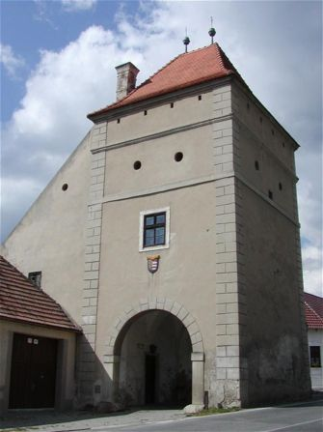

*Horná brána na severnej strane mesta, súčasť mestského opevnenia*

**História**

Prvé stopy ľudských zásahov na okolí Modry sú už z doby tretieho tisícročia pred n. l. a kontinuitne prechádzajú až do začiatku nášho letopočtu. Z doby expanzie rímskeho impéria sa našli v chotári Modry bronzové predmety. V čase sťahovania národov sa tu natrvalo usadili prví Slovania, ktorí zanechali v rokoch 800 - 950 priamo v Modre pohrebisko a v nedaľekej Harmónii hradisko zo strednej doby hradištnej, podobné hradisku vo Svätom Jure.

 V 1. polovici 12. storočia bolo územie Modry natrvalo osídlené kráľovskými poddanými, ako to dokladá listina z roku 1158. V roku 1241 sídlo spustošili Tatári. Modra patrila k mestám tzv. Západoslovenskej pentapolitany spolu a Bratislavou, Trnavou, Pezinkom a Svätým Jurom.

 Hospodárskym zázemím Modry bolo prosperujúce vinohradníctvo, ktoré sa rozvinulo už v 13. storočí. V 1. polovici 14. storočia sa zlepšila hospodárska prosperita Modry, čo bolo dôvodom na udelenie mestských výsad v roku 1361. Napriek dosiahnutým mestským právam zostalo sídlo poddanským mestom. Po roku 1428 bolo viackrát spustošené husitmi. V roku1437 daroval kráľ Žigmund Modru feudálovi Michalovi Országhovi de Guth. Vo vlastníctve jeho rodiny zostáva vyše 130 rokov. Toto obdobie znamená veľký rozvoj mesta. Hospodárska prosperita povzbudzuje obyvateľov v úsilí dosiahnuť politickú samostatnosť, ktorá sa naplnila až v roku 1569, keď kráľ Maximilián II. povyšuje Modru na slobodné mesto závislé len od panovníka. V roku 1607 bolo povýšené na slobodné kráľovské mesto. Jedným z najcennejších privilégii bolo aj právo opevniť sa. Preto od roku 1610 začalo budovať mestské hradby, dokončené v roku 1646.

 V 17. storočí sa striedajú vzostupy i úpadky mesta. V roku 1702 mesto podpálili cisárski vojaci a z dvoch tretín úplne vyhorelo. Druhý požiar v roku 1705 opätovne zničil mesto. I napriek týmto pohromám mesto vždy obnovilo svoje stavby a existovalo ďalej. Obnove napomáhalo prosperujúce vinohradníctvo a rozvíjajúce sa remeslá, najmä súkeníctvo, výroba keramiky, obchod a priemysel.

 Striedavo v súlade s úpadkom i rozkvetom mesta klesal alebo čulo pulzoval kultúrny a spoločenský život jeho obyvateľov. V roku 1674 sa tu usadili benediktíni, ktorí prevzali do svojej správy už vtedy existujúcu modranskú vyššiu školu, kostoly a niektoré budovy. V 2. polovici 16. storočia začal sa šíriť medzi modranským meštianstvom duch reformácie povzbudený obchodovaním s nemeckými mestami. V rokoch 1714 a 1715 si evanjelici dostavali dva kostoly a podporovali aj školstvo, ktoré malo vysokú úroveň. Pri ďalšom veľkom požiari v roku 1729 boli všetky kostoly, školy a cirkevné budovy ťažko poškodené. Obnovili ich v roku 1730. Modranské benediktínske gymnázium bolo rozhodnutím kráľovnej Márie Terézie v roku 1777 zrušené, zostalo len nižšie školstvo.

 Popri benediktínskom gymnáziu existovala aj nižšia evanjelická škola, ktorá sa po jeho zrušení rozšírila o vyššie triedy. Na tejto škole bol v rokoch 1839 - 1846 rektorom Karol Štúr a po ňom do roku 1858 Ján Kalinčiak. V roku 1870 bola táto škola zrušená a zriadená meštianska škola a učiteľský ústav.

 Urbanisticky sa mesto rozvíjalo pozdĺž rozšírenej cesty, ktorá tvorila osnovu pôdorysu. Jeho najstaršou časťou bola románska osada situovaná v mieste okol cintorína a kostola sv. Jána Krstiteľa na Dolnej ulici. Mesto sa rozrastalo severným smerom až dosiahlo súčasný pôdorys. Tvorí ho úzke pretiahnuté námestie v smere sever - juh, v strednej časti rozšírenejšie. Okolo tohto priestoru postavili po okrajoch prízemné, v strede námestia jednoposchodové meštianske a remeselnícke domy a uprostred na západnej strane až v 19. storočí nový farský kostol, popri ktorom prechádza cesta vedúca smerom do Bratislavy. Popri tejto ceste sa mesto stavebne rozširovalo a vytvorilo nepravidelný pôdorys, ktorý v rokoch 1610 - 1646 obohnali mestskými hradbami s Pezinskou bránou. Hôavná ulica viedla od Dolnej brány k Hornej, z ktorých v súčasnosti stojí Horná brána. Dolnú bránu zbúrali v roku 1874, Pezinskú v roku 1882. Pred každou bránou sa roprestierali predmestia, nazývané podľa brán Horným, Dolným a Pezinským. Najvýznamnejšie bolo Dolné predmestie. V celom meste spolu aj s predmestiami bolo v roku 1719 dovedna 330 domov.

 V 19. a 20. storočí sa mesto rozrastalo najmä smerom západným na pezinok a Bratislavu. Tam postavili nájomné domy, smerom južným sa rozrastal priemysel.

 V 2. polovici 19. storočia Modra v dôsledku nevýhodnej polohy vzdialenej od železnice upadala. V 20. storočí zostalo prosperujúcim v prvom rade vinohradníctvo, ale nastal úpadok remesiel. Prekvitala ibav výroba keramiky, ktorej kvality prerástli rámec regiónu.

 V súčasnosti hospodárskym zázemím zostáva vinohradníctvo a postupne sa vzmáhajúce remeslá a menší priemysel. Modranská majolika s osobitým maľovaným dekorom má svoju tradičnú remeselnú úroveň. Zároveň dnes v meste pracuje aj viacero výtvarníkov, ktorí rozvíjajú najmä umeleckú tvorbu v oblasti keramiky.

 Architektonicky i umeleckohistoricky najvýznamnejšie objekty sa nachádzajú v priestore námestia, ktoré prechádza plynule južným smerom k Dolnej ulici.

**Pre návštevníkov**

Návštevu Modry môžeme začať vstupom zo západnej strany z Bratislavy, kde sa nachádza aj zvyšok opevnenia s kruhovou vežou. Prechodom na námestie sa dostaneme k Hornej bráne a zastavíme sa v kaštieli. Druhú časť prehliadky sa oplatí venovať návšteve farského a evanjelického kostola so zastavením sa pri hroboch významných osobností Modry.

 Pobyt v Modre obohatí návšteva závodu Slovenskej ľudovej majoliky s výstavnou sieňou, kde si možno kúpiť džbánky, taniere a pod.

 Náročnejších turistov azda zláka vychádzka na Zochovu chatu a do Harmónie, ktoré sú rekreačnými oblasťami s možnosťou kúpania i lyžovania. Z Modry vedú turistické trasy do Malých Karpát, Pezinka i na hrad Červený Kameň - národnú kultúrnu pamiatku, alebo k Štúrovej lavičke v Holovnickej doline. Ak zavítame do oblasti Modry v septembri, môžeme sa zúčastniť tradičných Malokarpatských oberačkových slávností, v usporiadaní ktorých sa popri Modre striedajú Pezinok, časť Bratislavy - Rača - a Svätý Jur.

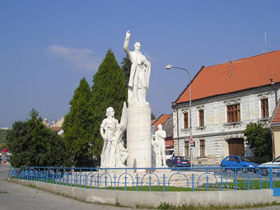

*Pomník Ľ. Štúra na námestí*

*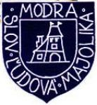                           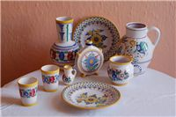*

*Slovenská ľudová majolika                     Modranská keramika*

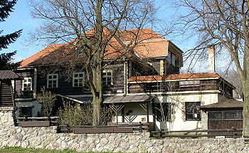

*Zochova chata, Malé Karpaty*

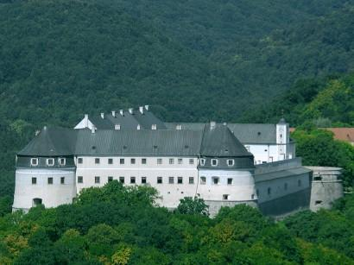

*Hrad Červený Kameň, situovaný na kremencovom brale nad osadou Píla v Malých Karpatoch*

**Erb**

Modra je jedným z mála mestečiek, ktoré už v 14. storočí používalo ako svoj symbol zamestnanecký motív. Tvoril ho vinič s tromi strapcami hrozna. Medzníkom vo vývoji erbu je rok 1607. V tomto roku Rudolf II. povýšil Modru na slobodné kráľovské mesto a k pôvodnému symbolu - viniču - pridal prvok z uhorskej štátnej symboliky - červeno-strieborne delenú polovicu erbu. Miniatúra z listiny je záväznou predlohou modranského erbu, pretože aj formálne vyjadruje najvyššie postavenie mesta v minulosti.

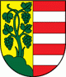

**Modra - pamiatky**

1. Rímskokatolícky kostol sv. Štefana kráľa - na námestí
2. Evanjelické kostoly cirkvi augsburského vyznania - na Dolnej ulici, za Dolnou bránou
3. Rímskokatolícky kostol sv. Jána Krstiteľa (pôvodne gotická stavba) - pri cintoríne na Dolnej ulici
4. Meštianske domy - na námestí a Dolnej ulici
5. Múzeum Ľudovíta Štúra - na Dolnej ulici
6. Pomník Ľudovíta Štúra - na námestí
7. Kaštieľ - za Hornou bránou
8. Mestské opevnenie (mestský fortifikačný systém)

|  |
| --- |
| ***Súsošie Ľ. Štúra na námestí v Modre (postavené v r.1938)*** Pomník sa skladá z dominantnej sochy Ľ.Štúra, sôch jeho generačných druhov J.M Hurbana, M. M. Hodžu a J. Francisci-Rimavského a symbolických postáv slov. dobrovoľníkov z revolúcie v r.1848-1849.Súsošie Ľ. Štúra na námestí v Modre, druhý pomník, ktorý bol na Slovensku venovaný Ľ. Štúrovi, bol postavený v r.1938 z bieleho talianskeho mramoru. Jeho autorom je akad. sochár Frico Motoška. Bol vyrobený po častiach  v Taliansku a skompletizovaný v Modre. Pre nevhodné politické pomery za slovenského štátu bol slávnostne odhalený až po vojne v r. 1945. |
| |  |  |  |  |  | | --- | --- | --- | --- | --- | |  |  |  |  |  | |
| http://www.modrafoto.mo.mesto.sk/stur_ul/stur002c.jpg    Rotundová bašta á v Modre zo 17.storočia. bola postavená spolu s hornou bránou a hradbami ako časť obranného systému v roku 1610 až 1646. |

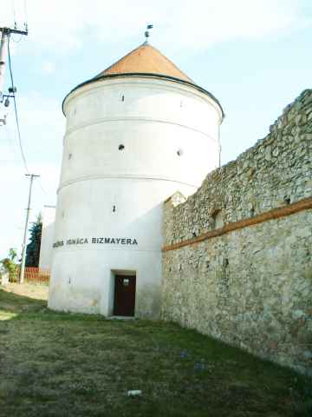

|  |  |
| --- | --- |
| Fontána sv.Floriána v Modre |  |
| http://www.modrafoto.mo.mesto.sk/sok_ul/sok006b.jpg | |

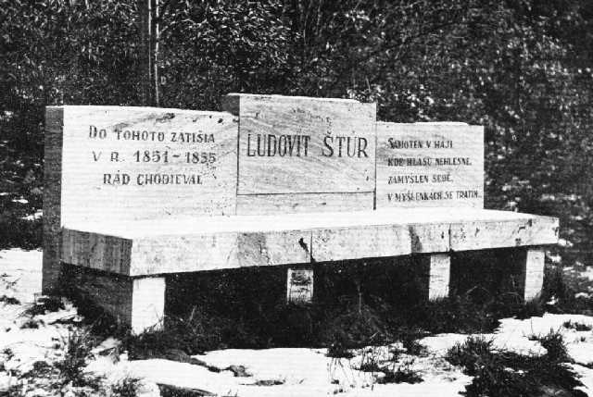

Štúrova lavička pôvodná a nová

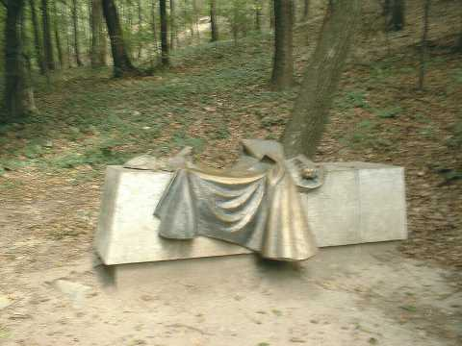

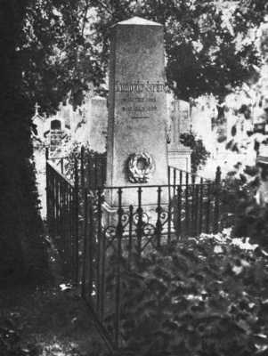

Pomník Ľ.Štúra pôvodný a od r.1965

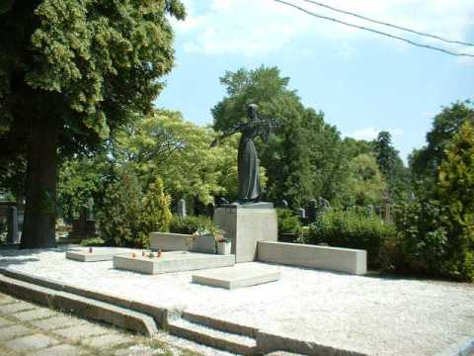

Kalvária v Modre

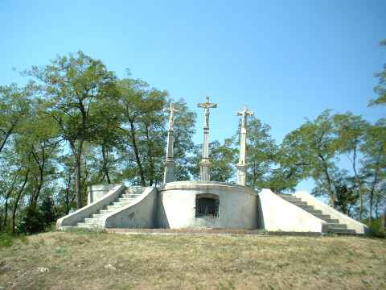

Kaplnka Panny Márie Snežnej z roku 1740

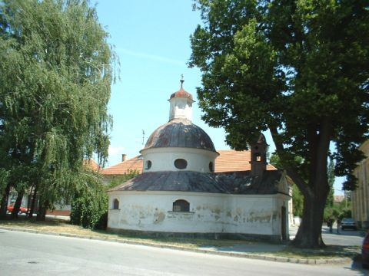

Dolná brána zbúraná začiatkom roku 1882.

na 709,2 m vysokom vrchu Veľká Homoľa v Malých Karpatoch sa od jesene 2001 týči nová, 20 m vysoká turistická rozhľadňa, ktorá vznikla na návrh pána Milana Ružeka.

[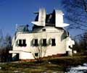](http://www.daa.fmph.uniba.sk/ago/images/mainbuil.jpg)[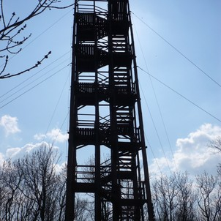](http://www.turistik.sk/sk/kraje/bratislavsky-kraj/pezinok/modra/rozhladna-velka-homola/galerie/63894/)

Hlavná budova AGO. V 8m kupole je umiestnený Zeissov 60 cm ďalekohľad. V tejto budove sa zbiehajú linky z rôznych prístrojov.

Astronomické a geofyzikálne observatótium UK v Modre.

